重要气象信息市领导专报

2014年第56期
上 海 市 气 象 局
2014年9月23日9时40分 签发：应朋友

台风“凤凰”情况通报（八）

摘要：“凤凰”将于今天11时前后进入上海境内，强度为热带风暴级，并于今天傍晚前后再次入海，强度继续减弱。预计今天白天本市北部地区累积雨量可达40～60毫米；市区风力有7～9级，长江口区和沿江沿海地区8～10级，洋山港区和上海沿海海面9～11级。今天夜里起风雨影响明显减弱。

一、“凤凰”分析与预报
今年第16号台风“凤凰”（强热带风暴级）于昨天19时35分在浙江省象山县鹤浦镇沿海地区登陆，登陆时中心附近最大风力10级（28米/秒），今天08时其中心位于上海奉贤以南约40公里的杭州湾海面上，就是在北纬30.5度、东经121.5度，中心附近最大风力10级（25米/秒），中心最低气压988百帕。预计“凤凰”将以每小时15公里左右的速度向东北偏北方向移动，强度趋于减弱，将于今天上午到中午（11时前后）进入上海境内，强度为热带风暴级（18～24米/秒），并于今天傍晚前后再次入海，强度继续减弱。
受“凤凰”影响，本市从昨天17时至今天09时，普降大雨到暴雨，大部地区雨量达到30～50毫米，其中最大雨量为68.9毫米，出现在浦东新区；陆地出现6～8级偏东大风，沿江沿海地区和长江口区有7～9级，洋山港区和上海沿海海面8～10级，其中洋山港区最大风力为26.4米/秒（10级）。
预计本市今天白天仍有雨，北部地区累积雨量可达40～60毫米；市区风力有7～9级，长江口区和沿江沿海地区8～10级，洋山港区和上海沿海海面9～11级。今天夜里起风雨影响明显减弱。
暴雨黄色预警信号已于今上午9时14分解除，上海市台风警报、台风黄色预警信号仍维持。
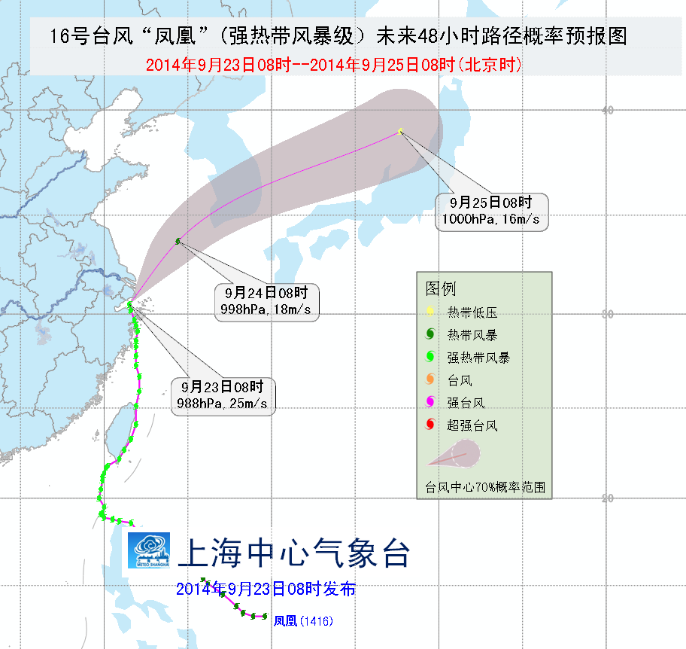

图 1416号台风“凤凰”路径概率预报图

“凤凰”路径预报图
二、关注与建议
“凤凰”带来的大风天气，对海上运输仍有影响，建议相关水域作业和过往船舶注意防范、及时回港避风或绕道航行。
“凤凰”给本市带来的降水，给本市交通运输等带来不利影响，建议交通管理部门做好疏导工作。
我们将密切关注“凤凰”动态，及时报告最新情况。

